*rapportage ontwerp*

Vak: Databases and Reporting

Docent: Sjors Goossens

Geschreven door:

Daan Bijl SN 640676,

Lauren Meenhorst SN 632206

ICA Nijmegen - Klas 1E

December 2019

Table of Contents

genres_watched_per_countryInleiding 3

Overzicht nominaties en winnaars per award 4

Ontwerp 4

Omzet per land en genre 5

Ontwerp 5

Geografische spreiding 6

Ontwerp 6

Lidmaatschappen 7

Ontwerp 7

Groei afhankelijk van leeftijd 8

Ontwerp 8

8

# Inleiding

Streaming service Fletnix wilt haar database gebruiken om te onderzoeken hoe het bedrijf er voor staat. Zij geven ons de opdracht een aantal rapportages te maken die beantwoorden aan haar informatiebehoeften. Hiervoor maken wij gebruik van Power BI. Om de opdracht zo goed mogelijk uit te voeren maken wij eerst ontwerpen waarop wij onze Power Bi dashboards zullen baseren.

# Overzicht nominaties en winnaars per award

Maak een ontwerp van het rapport dat de use case, zoals beschreven in bijlage A, ondersteunt. Je mag je ontwerp deels baseren op de tabel in opdracht 4 maar zorg dat de use case ondersteund wordt.

## Ontwerp

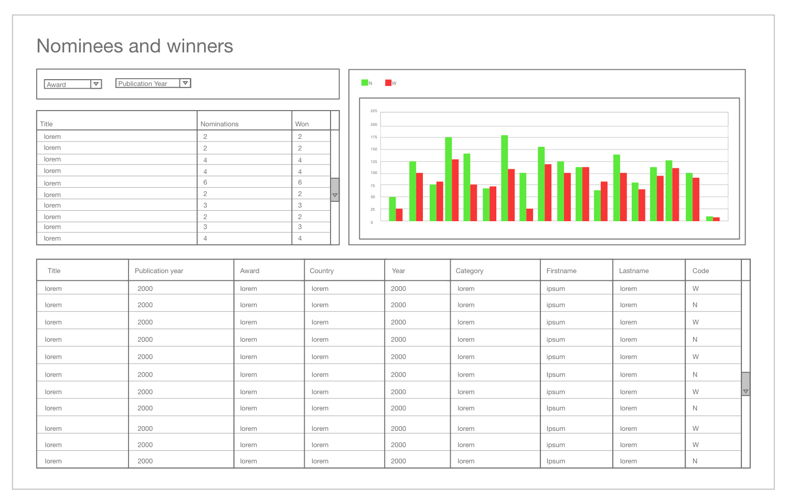

Het eerste ontwerp is gebaseerd op de use case bekijken overzicht nominaties en winnaars per award.

*Inhoud:*

* Keuzemenu’s; we maken het de gebruiker mogelijk een keuze te maken op gebied van award show en publicatie jaar.
* Een tabel en staafdiagram dat per genomineerde film aantoont hoe vaak deze genomineerd werd en hoe vaak zij heeft gewonnen.
* Een tabel met hierin een algemeen award overzicht dat kan worden gespecificeerd met het keuzemenu.

# Omzet per land en genre

Het bedrijf wilt een overzicht van haar omzet over een bepaalde periode. Hierin moet onderscheid gemaakt worden tussen betaalde en onbetaalde kosten

De omzet die over een bepaalde periode (jaar – maand) gemaakt wordt (betaald versus nog niet betaald).

Men wil die informatie graag per land zien maar ook per genre zodat duidelijk wordt of men meer budget aan reclame (in bepaalde landen) moet besteden en of men meer films van een bepaald genre moet inkopen.

## ../Screen%20Shot%202020-01-16%20at%2011.47.10%20AM.pngOntwerp

(Tijdens het maken van dit dashboard kwamen we erachter dat dit niet het meest efficiënte ontwerp was. Hierdoor verschillen de 2 van elkaar.)

*Inhoud:*

* Keuzemenu’s; we maken het de gebruiker mogelijk een keuze te maken op gebied van jaar en maand. Ook kan de gebruiker bij de genre tabel een genre kiezen.
* 2 tabellen 1 over de omzet van het bedrijf en 1 over de meest gekeken genres.
* Een map met stippen (grote afhankelijk van omzet) om aan te tonen waar het meest verdiend wordt.
* Een staafdiagram waarin wordt aangetoond hoe vaak films van genres bekeken worden.

# Geografische spreiding

De geografische spreiding van klanten en inzicht in de abonnementsvormen per land. Men wil die informatie hebben zodat inzichtelijk wordt welke regio’s de afgelopen jaren sterk in opkomst zijn. Je mag ervan uitgaan dat de abonnementsvormen niet veranderen (we houden immers geen historie bij.

## ../Screen%20Shot%202020-01-16%20at%2011.47.24%20AM.pngOntwerp

*Inhoud:*

* Keuzemenu’s; we maken het de gebruiker mogelijk een keuze te maken op gebied van jaar en land.
* Een tabel met hierin een opsomming van alle gebruikers per type per land.
* Een Kaart met hierin pie charts die aanduiden hoe veel klanten er in de landen zijn en hoe de landelijke verspreiding van contract typen is
* Een staafdiagram waarin wordt aangetoond hoe de verspreiding van contract typen is. Dit om de kaart te verduidelijken.

# Lidmaatschappen

Het aantal customers per abonnementsvorm dat in een periode (jaar) lid is geworden versus het aantal dat het abonnement heeft opgezegd. Men wil gevoel krijgen of FLETNIX nog steeds groeiende is, constant blijft of dat het aantal gebruikers juist afneemt. Men hoopt op een jaarlijkse groei van 6%. Het zou mooi zijn als het inzichtelijk gemaakt kan worden of die groei bereikt is/wordt.

## ../Screen%20Shot%202020-01-16%20at%2011.47.34%20AM.pngOntwerp

(Tijdens het maken van dit dashboard kwamen we erachter dat dit niet het meest efficiënte ontwerp was. Hierdoor verschillen de 2 van elkaar.)

*Inhoud:*

* Keuzemenu’s; we maken het de gebruiker mogelijk een keuze te maken op gebied van jaar en contract type.
* Een tabel met hierin een jaarlijkse vergelijking van nieuwe leden en leden die zijn vertrokken.
* Een staafdiagram waarin per jaar wordt aangetoond hoeveel klanten zijn gekomen en gegaan.
* Een groen en rood plaatje van mensen om aan te tonen dat groen gekomen en rood gegaan betekend.

# Groei afhankelijk van leeftijd

Men heeft het gevoel dat de groei van abonnees in de leeftijdscategorie 50 - 75 jarigen achter blijft ten opzichte van de leefstijdscategorie 25 - 50. Men wil dit gevoel kunnen toetsen door één of meerdere overzichten te krijgen.

## Ontwerp

# ../Screen%20Shot%202020-01-16%20at%2011.54.13%20AM.png

*Inhoud:*

* Per leeftijdsgroep een tabel met klanten informatie.
* Per leeftijdsgroep een piechart waarin wordt aangetoond hoeveel % van de groep er per jaar bij is gekomen.
* Per leeftijdsgroep een Waterfall diagram waarin per jaar wordt aangetoond hoeveel klanten erbij zijn gekomen.